JUDE|UL BR~ILA

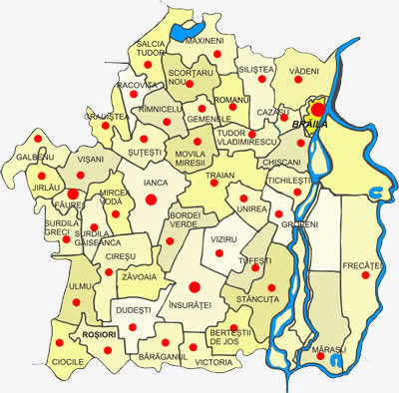

CONSILIUL JUDE|EAN
BR~ILA

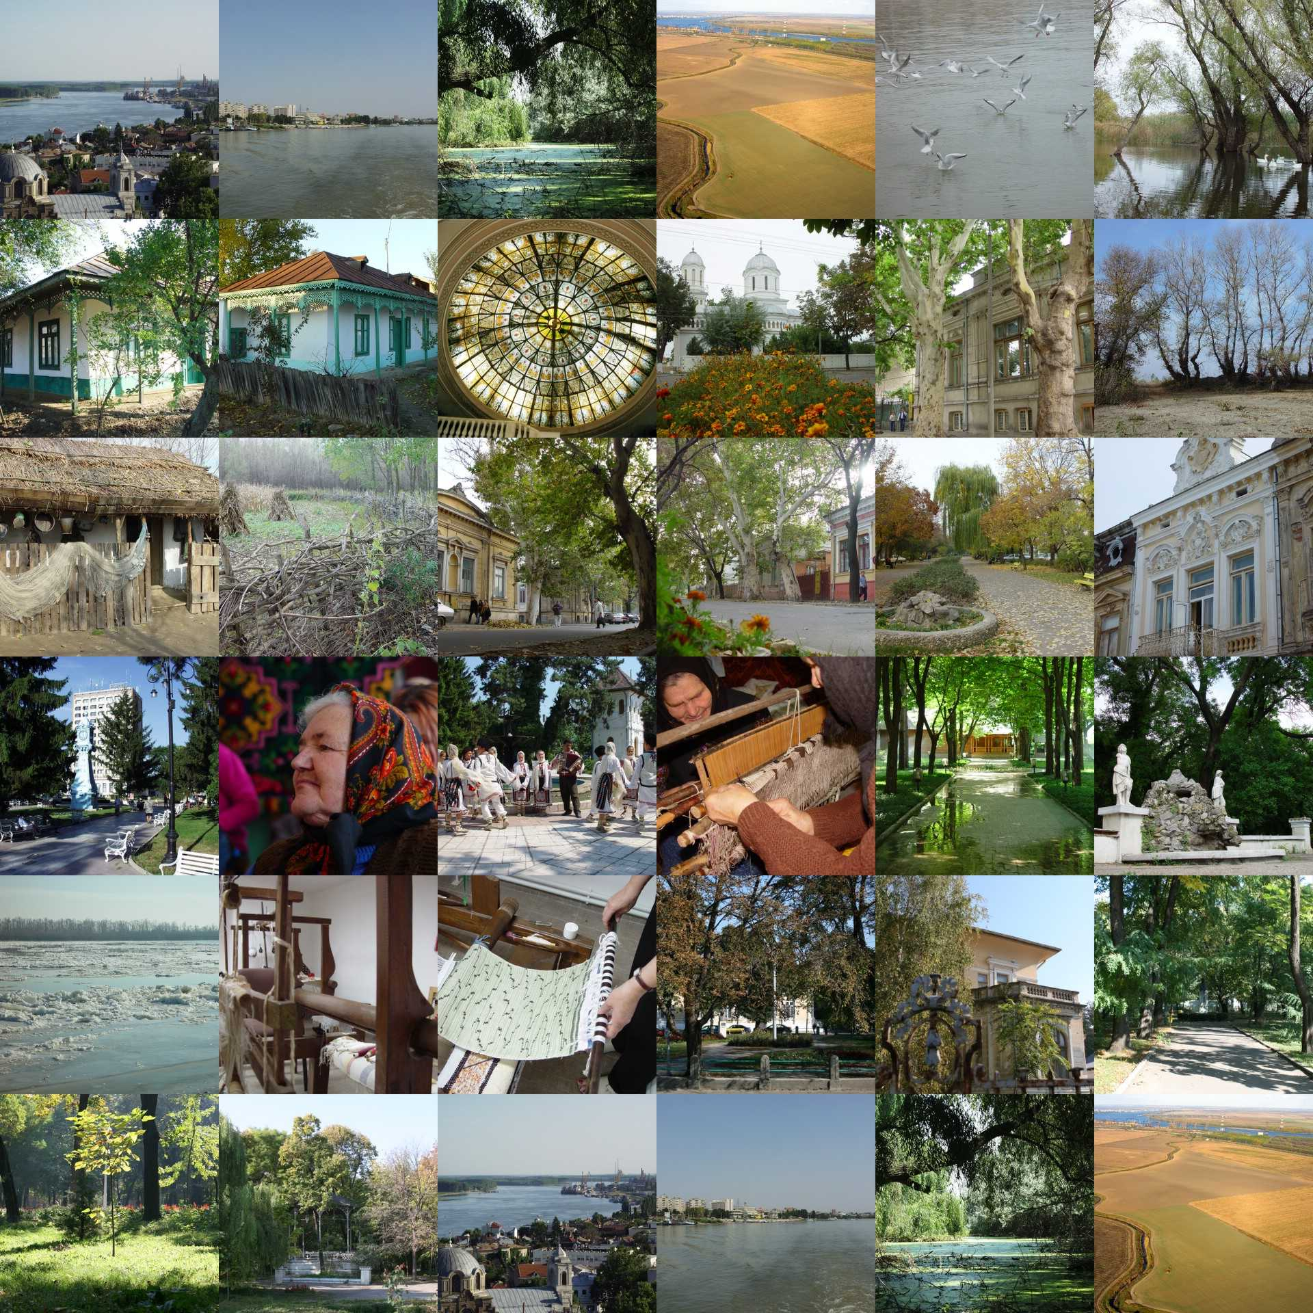

CONSILIUL JUDETEAN BRAILA AVIZAT
DIRECTIA TEHNICA SI DE GOSPODARIRE COMUNALA VICEPRESEDINTE,

Florin Mija
CALENDARUL
PIE|ELOR, T^RGURILOR }I OBOARELOR
{N JUDE|UL BR~ILA {N ANUL 2012

Nr.  Crt. | Localitatea | Locul de desf`]urare | Perioada | Denumirea ac\iunii
1. | Br`ila | Pia\a Central` | zilnic 6⁰⁰-20⁰⁰  s@mb`t` - duminic` 6⁰⁰-14⁰⁰ | Pia\` mixt` : legume – fructe, produse alimentare, produse industriale
1. | Br`ila | Pia\a Concordia (sector APT) | zilnic 6⁰⁰-20⁰⁰  s@mb`t` - duminic` 6⁰⁰-14⁰⁰
1. | Br`ila | Pia\a Microhal` | zilnic 6⁰⁰-20⁰⁰  s@mb`t` - duminic` 6⁰⁰-14⁰⁰
1. | Br`ila | Pia\a S`rac` | zilnic 6⁰⁰-20⁰⁰  s@mb`t` - duminic` 6⁰⁰-14⁰⁰
1. | Br`ila | Pia\a Vidin | zilnic 6⁰⁰-20⁰⁰  s@mb`t` - duminic` 6⁰⁰-14⁰⁰
1. | Br`ila | Pia\a Radu Negru Central | zilnic 6⁰⁰-20⁰⁰  s@mb`t` - duminic` 6⁰⁰-14⁰⁰
1. | Br`ila | Pia\a Doi Coco]i | zilnic 6⁰⁰-20⁰⁰  s@mb`t` - duminic` 6⁰⁰-14⁰⁰
1. | Br`ila | Pia\a Libelula | zilnic 6⁰⁰-20⁰⁰  s@mb`t` - duminic` 6⁰⁰-14⁰⁰
1. | Br`ila | Pia\a C`l`ra]i IV | zilnic 6⁰⁰-20⁰⁰  s@mb`t` - duminic` 6⁰⁰-14⁰⁰
1. | Br`ila | Pia\a Viziru | zilnic 6⁰⁰-20⁰⁰  s@mb`t` - duminic` 6⁰⁰-14⁰⁰
1. | Br`ila | Pia\a Radu Negru Biseric` | zilnic 6⁰⁰-20⁰⁰  s@mb`t` - duminic` 6⁰⁰-14⁰⁰
1. | Br`ila | Pia\a Cezar Petrescu | zilnic 6⁰⁰-20⁰⁰  s@mb`t` - duminic` 6⁰⁰-14⁰⁰
1. | Br`ila | Pia\a Apollo | zilnic 6⁰⁰-20⁰⁰  s@mb`t` - duminic` 6⁰⁰-14⁰⁰ | Pia\a mixt`, en-gross, legume – fructe, produse alimentare, produse industriale
1. | Br`ila | Oborul Br`ila | zilnic 6⁰⁰-16³⁰  duminic` 6⁰⁰-14⁰⁰ | T@rg duminical, en-gross, cherestea;  T@rg de animale
2. | F`urei | Str. Castanilor nr. 18 | zilnic | Pia\` agroalimentar`
2. | F`urei | Str. Intrarea Mecanizatorilor nr. 3 | joi ]i s@mbat` | Pia\` mixt` – T@rg
3. | Ianca | Pia\a agroalimentar`, str. Parcului | vineri, 6⁰⁰-11⁰⁰ | Desfacere ]i comercializare produse agroalimentare
3. | Ianca | T@rg, str. Parcului | vineri, 6⁰⁰-11⁰⁰ | Desfacere ]i comercializare produse nealimentare si industriale
3. | Ianca | Obor, str. Viilor | vineri, 6⁰⁰-11⁰⁰ | Desfacere ]i comercializare materiale de construc\ii
4. | {nsur`\ei | Pia\` agroalimentar`, str. Lacu Rezii nr. 25 | s@mbat`, 5⁰⁰-12⁰⁰ | T@rg s`pt`m@nal
5. | B`r`ganul | Str. Victoriei nr. 15 (incint` sediu Prim`rie) | vineri, 6⁰⁰-11⁰⁰ | T@rg s`pt`m@nal
6. | Berte]tii de Jos | Centrul localit`\ii | miercuri, 6⁰⁰-12⁰⁰ | T@rg
7. | Bordei Verde | Strada Principal` | s@mbat`, 7⁰⁰-11⁰⁰ | Pia\`  - legume – fructe;  - articole de confec\ii ]i [nc`l\`minte;  - produse industriale
8. | Ciocile | Pia\` | duminic`, 6⁰⁰-12⁰⁰ | Pia\` agroalimentar`
9. | Cire]u | T@rg comunal | s@mbat`, 6⁰⁰-11⁰⁰ | Comer\ cu produse agroalimentare ]i industriale
10. | Dude]ti | Pia\` | miercuri, 7⁰⁰-10⁰⁰ | T@rg s`pt`m@nal
11. | Galbenu | Galbenu – [n fa\a C`minului Cultural | miercuri, 7⁰⁰-10⁰⁰ | Pia\` agroalimentar`
11. | Galbenu | Drogu – [n fa\a Dispensarul uman | miercuri, 10⁰⁰-12⁰⁰ | Pia\` agroalimentar`
11. | Galbenu | Zamfire]ti – [n fa\a C`minului Cultural | miercuri, 10⁰⁰-12⁰⁰ | Pia\` agroalimentar`
12. | Gemenele | Centrul comunei | joi, 9⁰⁰-12⁰⁰ | Comer\ ambulant cu produse alimentare ]i industriale, ambalate
13. | Gradi]tea | Centrul comunei | s@mbat`, 7⁰⁰-10⁰⁰ | T@rg comunal

DIRECTOR EXECUTIV,

ing. Ionel Pusca
Nr.  Crt. | Localitatea | Locul de desf`]urare | Perioada | Denumirea ac\iunii
14. | Jirl`u | Fost` ser` legume -fructe | vineri, 7³⁰-12⁰⁰ | T@rg produse industriale; fructe ]i legume proaspete
15. | M`ra]u | Mara]u, centrul civic | joi | Pia\`
15. | M`ra]u | B`ndoiu, centrul civic | joi | Pia\`
16. | M`xineni | M`xineni | s@mbat`, 6⁰⁰-9⁰⁰ | T@rg
17. | Mircea Voda | Mircea Voda | mar\i, 6⁰⁰-12⁰⁰ | Pia\` – comer\ ambulant cu produse industriale mixte
18. | Movila Miresii | T@rgul comunal | s@mbat`, 6⁰⁰-11⁰⁰ | Comer\ cu produse agroalimentare ]i produse industriale
19. | Racovi\a | Pia\` | mar\i, 6⁰⁰-10⁰⁰ | Comer\ cu produse agroalimentare ]i produse industriale
20. | R[mnicelu | T@rg amenajat | joi, 7⁰⁰-9⁰⁰ | T@rg comunal
21. | Romanu | Spa\iu amenajat | mar\i ]i vineri, 6⁰⁰-12⁰⁰ | M`rfuri agroalimentare, fructe, legume, [mbr`c`minte, feroase
22. | Ro]iori | T@rgul comunal | s@mbat`, 7⁰⁰-10⁰⁰ | Comer\ cu m`rfuri alimentare, imbr`c`minte, [nc`l\`minte, etc.
23. | Scor\aru Nou | Spa\iu amenajat [n centrul satului | vineri, 7⁰⁰-10⁰⁰ | T@rg
24. | St`ncu\a | St`ncu\a - Pia\a agroalimentar` | miercuri, 7⁰⁰-14³⁰ | Pia\` agroalimentar`
24. | St`ncu\a | Cuza Vod` - Teren aferent C`minului cultural | miercuri, 7⁰⁰-14³⁰ | Pia\` agroalimentar`
25. | }ute]ti | Pia\a agroalimentar` | duminic`, 7⁰⁰-12⁰⁰ | Comercializare produse agroalimentare
26. | Traian | Sat Traian – curtea prim`riei | joi, 8⁰⁰-12⁰⁰ | Pia\`
26. | Traian | Sat Urleasca – curtea fostului sediu CAP | mar\i, 8⁰⁰-12⁰⁰ | T@rg
27. | Tufe]ti | T@rg comunal | miercuri, 6⁰⁰-10⁰⁰ | Desfacere de diverse produse
28. | Ulmu | Ulmu -Spa\iu amenajat | mar\i, 7⁰⁰-13⁰⁰ | Comer\ cu produse agroalimentare ]i produse industriale
29. | Victoria | Victoria – terenul de sport | joi, 7⁰⁰-10⁰⁰ | T@rg s`pt`m@nal
29. | Victoria | Mihai Bravu – fost teren de sport | joi, 7⁰⁰-11⁰⁰ | T@rg s`pt`m@nal
30. | Vi]ani | Vi]ani – str. Prim`riei | duminic`, 7³⁰-11³⁰ | Comer\ stradal
30. | Vi]ani | C[ineni – str. Unirii | marti, 7³⁰-11³⁰ | Comer\ stradal
30. | Vi]ani | Pl`soiu – str. Principal` | marti, 7³⁰-11³⁰ | Comer\ stradal
31. | Viziru | T@rgul comunal | duminic`, 6⁰⁰-12⁰⁰ | T@rg s`pt`m@nal  Comer\ cu :  - materiale de construc\ii;  - animale ]i p`s`ri;  - [mbr`c`minte, textile, [nc`l\`minte, electrice;  - legume, fructe, produse lactate ]i alimentare
31. | Viziru | T@rgul comunal | 29.06.2012 | T@rg anual de Sf. Petru
32. | Z`voaia | Spa\iu amenajat | vineri, 8⁰⁰-11⁰⁰ | T@rg comunal

INTOCMIT,

insp. Jantea Crican Constanta

